- CHOISIR une carte sur DROMADAIRE.COM (lien direct depuis le site de l’école)

- ECRIRE son message et le signer. (voir exemples au verso)

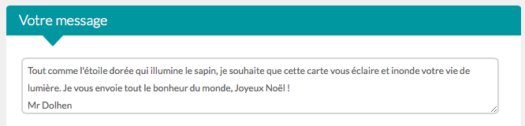
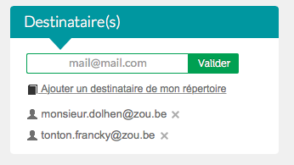
3. ECRIRE l’adresse email complète d’un ou de plusieurs destinataires

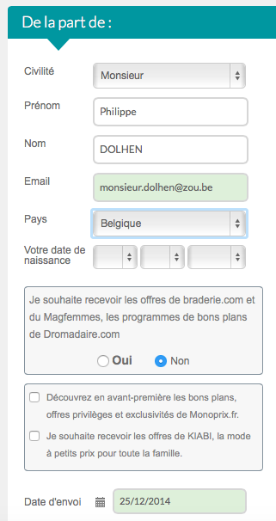
4. COMPLETER vos coordonnées

5. Ne pas indiquer votre date de naissance.
6. DIRE NON à la publicité !

7. Ne rien cocher dans la publicité.

8. Choisir la date d’envoi dans le calendrier.
(Exemple le 25/12/14)

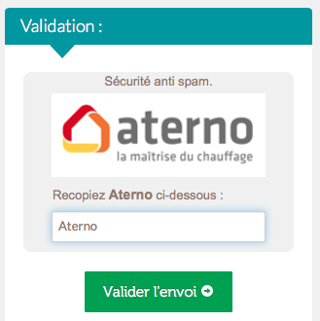
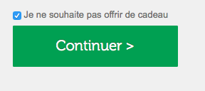
10. VALIDER en recopiant le code en respectant la casse
11. Vous recevez une COPIE de la carte envoyée et un ACCUSE DE RECEPTION dès que votre destinataire l’aura ouverte.
9. NE PAS OFFRIR de cadeau et CONTINUER

